 安徽医科大学
试剂耗材管理平台

操
作
手
册

天津市晟科思科技发展有限公司
2019年10月
目录
一、 平台简介 3
1. 平台概述 3
2. 用户登录 3
二、 订单流程 4
1、 化学品 错误！未定义书签。
2、 材料 7
三、 系统功能 7
1. 界面说明 7
2. 化学品订单管理（材料功能类似） 7
3. 化学品使用管理 20
4. 废弃物管理 21
5. 系统授权管理 21
6. 查询统计 22
7. 系统管理 25
8. 用户管理 27

平台简介

平台概述
本平台是化学试剂，生物试剂，材料耗材综合管理平台，可实现试剂耗材的线上购买，台账记录，使用记录等综合管理。

用户登录
输入网址210.45.99.41，进入系统通过统一身份认证登录，输入用户名和密码进入系统，选择材料或者化学品模块。如下图所示。
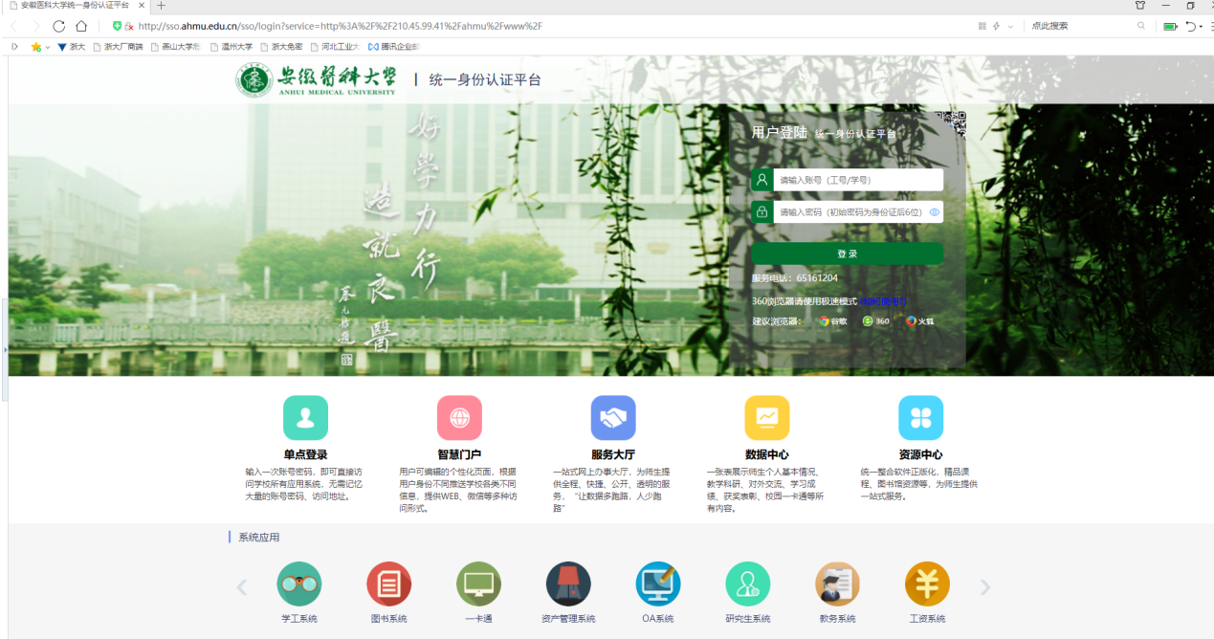
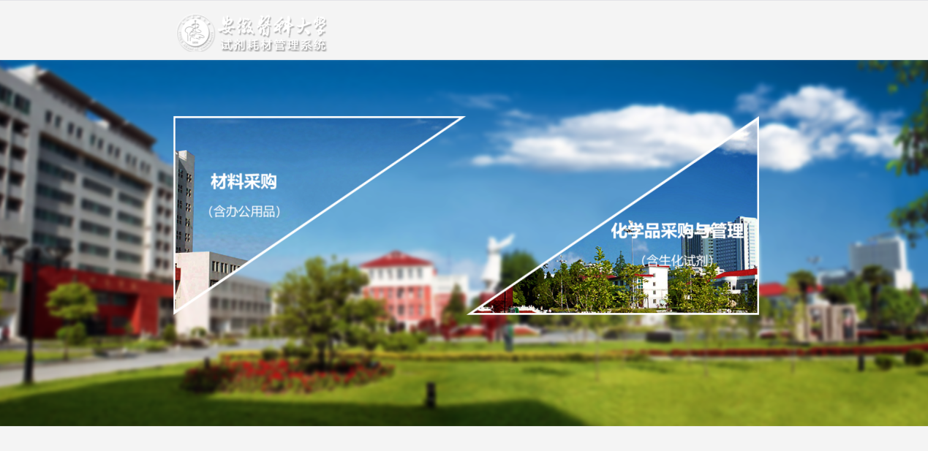

订单流程

普通类化学品【两万以下】（一般危化品、气体、普通化学品、生物试剂）在线采购及审核流程：
教学
教师在线采购生成厂商确认学科系负责人审批单位负责人审批厂商发货教师收货，进入台账，打印清单（出入库登记单）。
科研
教师在线采购生成厂商确认课题组负责人审批厂商发货教师收货，进入台账，打印清单（出入库登记单）。
【两万--五万】
教学
教师在线采购生成厂商确认学科系负责人审批单位负责人审批国资处经办人审批国资处负责人审批厂商发货教师收货，进入台账，打印清单（出入库登记单）。
科研
教师在线采购生成厂商确认课题组负责人审批国资处经办人审批国资处负责人审批厂商发货教师收货，进入台账，打印清单（出入库登记单）
单笔订单超过5万不允许平台购买。
管制类化学品在线采购及审核流程：
教学
教师在线采购生成厂商确认学科系负责人审批单位负责人审批国资处经办人国资处负责人审批厂商发货教师收货，进入台账，打印清单。（出入库登记单）
科研
教师在线采购生成厂商确认课题组负责人审批国资处经办人国资处负责人审批厂商发货教师收货，进入台账，打印清单。（出入库登记单）
废弃物登记流程：
教师废弃物登记，录入处理量学科系负责人审批单位负责人审批国资处经办人国资处负责人审批
自购流程：普通化学品（一般危化品、气体、普通化学品、生物试剂）
教学
教师在线采购生成学科系负责人审批单位负责人审批教师收货，进入台账，打印清单（出入库登记单）。
科研
教师在线采购生成课题组负责人审批教师收货，进入台账，打印清单（出入库登记单）。
【两万--五万】
教学
教师在线采购生成学科系负责人审批单位负责人审批国资处经办人审批国资处负责人审批教师收货，进入台账，打印清单（出入库登记单）。
科研
教师在线采购生成课题组负责人审批国资处经办人审批国资处负责人审批教师收货，进入台账，打印清单（出入库登记单）
单笔订单超过5万不允许平台购买。

材料
在线采购及审核流程两万以下：
教学
教师在线采购生成厂商确认学科系负责人审批单位负责人审批厂商发货教师收货，进入台账，打印清单（出入库登记单）。
科研
教师在线采购生成厂商确认课题组负责人审批厂商发货教师收货，进入台账，打印清单（出入库登记单）。
行政办公
教师在线采购生成厂商确认单位负责人审批厂商发货教师收货，进入台账，打印清单（出入库登记单）。
两万--五万
教学
教师在线采购生成厂商确认学科系负责人审批单位负责人审批国资处经办人国资处负责人审批厂商发货教师收货，进入台账，打印清单（出入库登记单）。
科研
教师在线采购生成厂商确认课题组负责人审批国资处经办人国资处负责人审批厂商发货教师收货，进入台账，打印清单（出入库登记单）。
行政办公
教师在线采购生成厂商确认单位负责人审批国资处经办人国资处负责人审批厂商发货教师收货，进入台账，打印清单（出入库登记单）。
自购审核流程：
两万以下
教学
教师在线采购生成学科系负责人审批单位负责人审批教师收货，进入台账，打印清单（出入库登记单）。
科研
教师在线采购生成课题组负责人审批教师收货，进入台账，打印清单（出入库登记单）。
行政办公
教师在线采购生成单位负责人审批教师收货，进入台账，打印清单（出入库登记单）。
两万--五万
教学
教师在线采购生成学科系负责人审批单位负责人审批国资处经办人国资处负责人审批教师收货，进入台账，打印清单（出入库登记单）。
科研
教师在线采购生成课题组负责人审批国资处经办人国资处负责人审批教师收货，进入台账，打印清单（出入库登记单）。
行政办公
教师在线采购生成单位负责人审批国资处经办人国资处负责人审批教师收货，进入台账，打印清单（出入库登记单）。

系统功能

界面说明
首页左侧存在商品分类。
顶部标题栏“首页”按钮，点击跳转到首页。点击“买材料”跳转到材料系统
搜索栏可根据商品进行搜索查询。
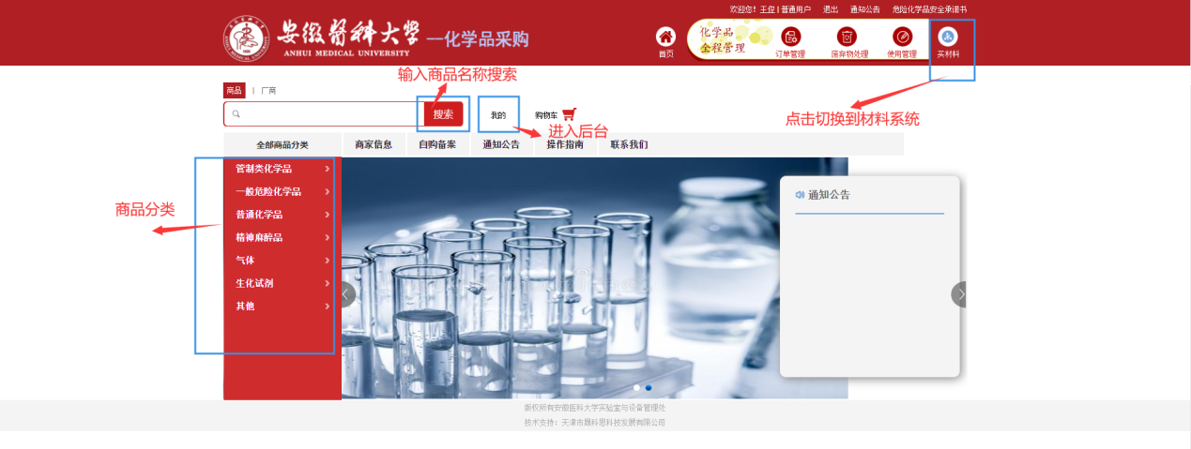

化学品订单管理（材料功能类似）

商城采购
教师在首页商城中选择化学品商品，添加购物车。
方法一：根据商品分类点击查询。选择需要的化学品选择数量，加入购物车。
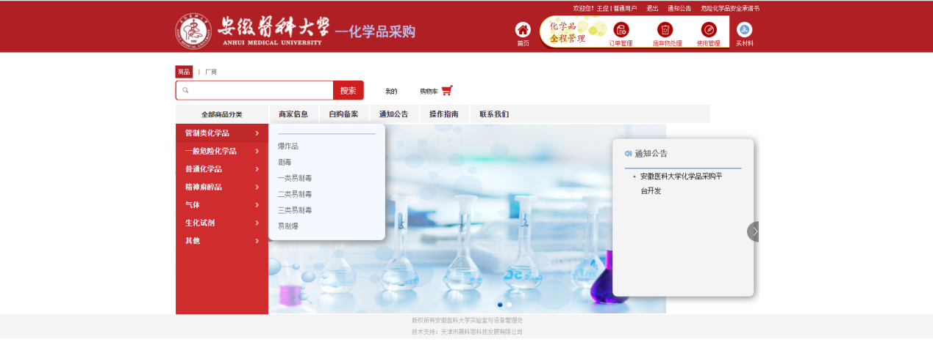
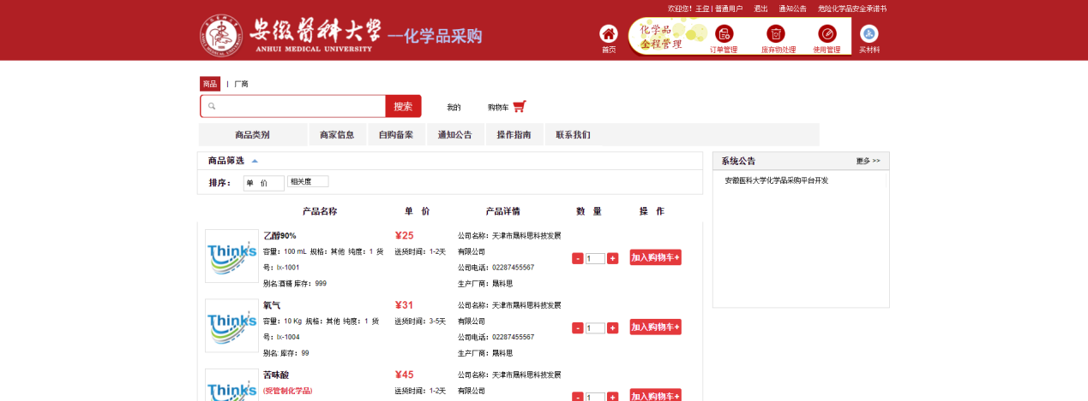
方法二：通过搜索的功能。输入想要购买的化学品名称或者cas号进行搜索查询购买。
商城查询结果显示为价格从低到高，可根据条件进行筛选。
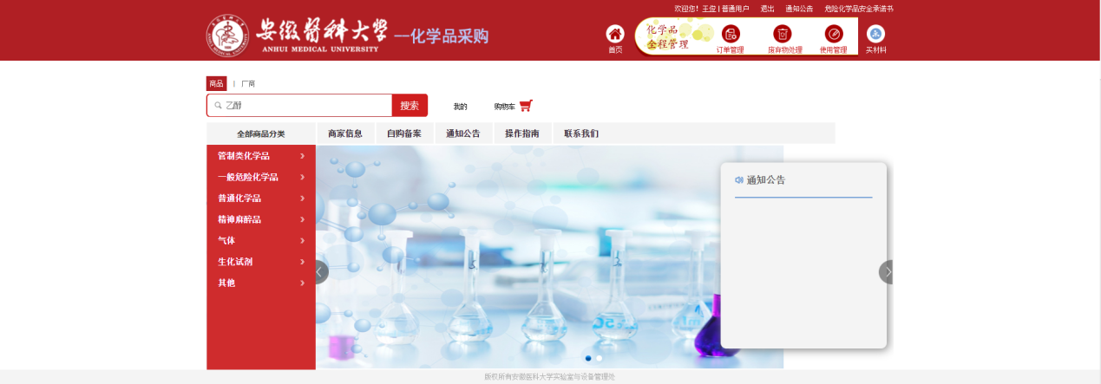
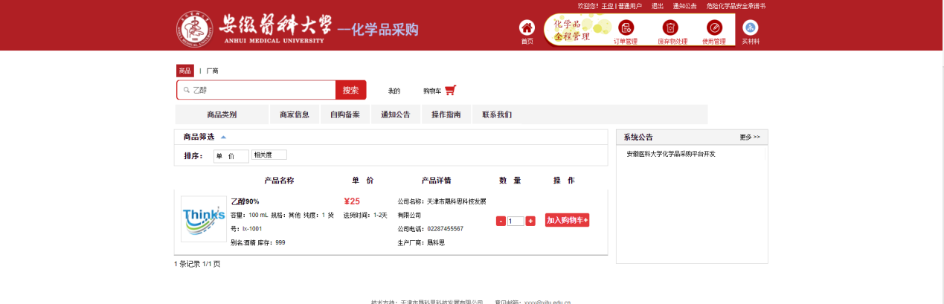
方法三：查看某厂商内的化学品信息。首页点击“商家信息”，选择想查看的供应商，点 击供应商，查看该供应商平台中售卖的商品。
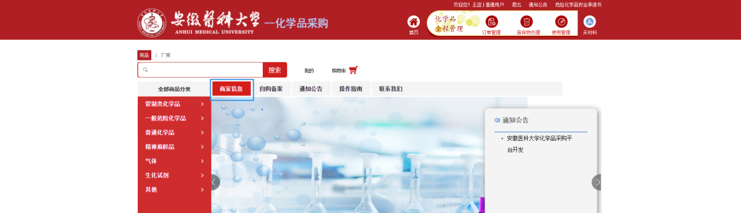
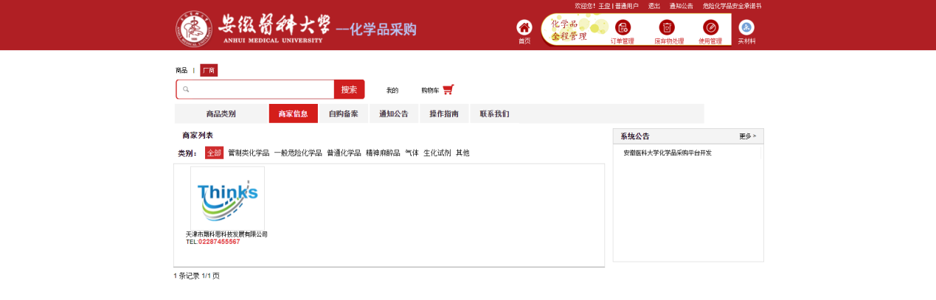
商城中，点击商品，会进入商品详情信息页面。可查看商品的详细信息，和同类商 品信息，进行比价。【同类商品列表：显示该种化学品在平台其他供应商上传的商品 信息，方便教师进行比价】
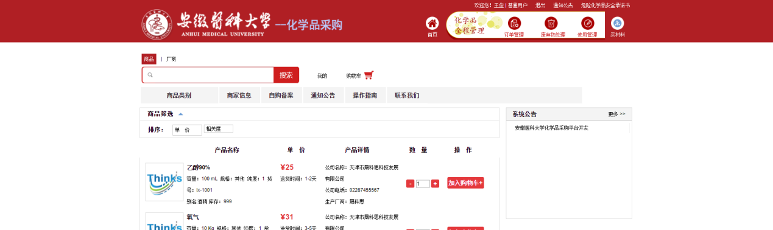

购物车
商城加入购物车的商品，会在购物车显示。显示该商品的数量价格规格等信息。
系统自动根据cas号区分化学品类型，根据不同类型，走不同的订单审批流程。
注意：只有同一厂商同种化学品才可生成一笔订单。
底部按钮功能：
增加商品：点击跳转到商城页面，供教师搜索选购。
删除商品：勾选购物车中的商品信息，点击该按钮，将该商品信息从购物车中删除。
下单购买：勾选购物车中的商品信息，点击该按钮，将选中商品生成订单。如图所示：
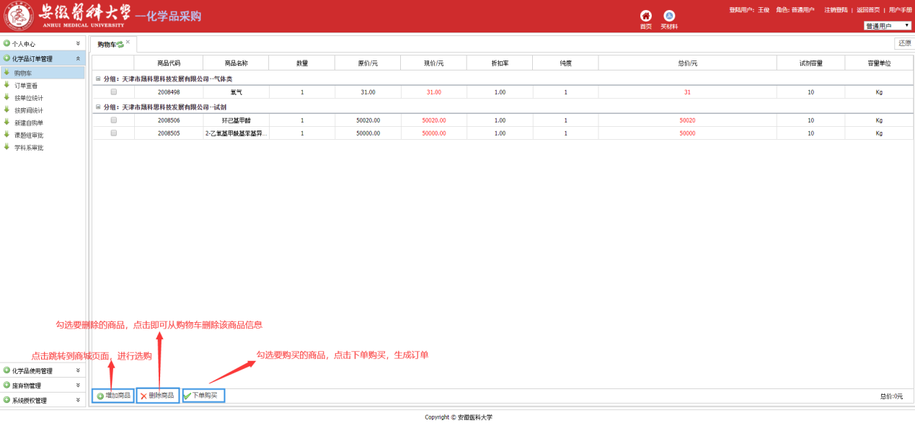

订单查看
显示教师自己生成的订单，可查看各个订单的状态，在厂商发货后对订单进行收货，打印清单的操作。
可根据订单状态，订单类型，订单号查询订单。点击订单详情，可以查看订单的详情信息。如图所示：
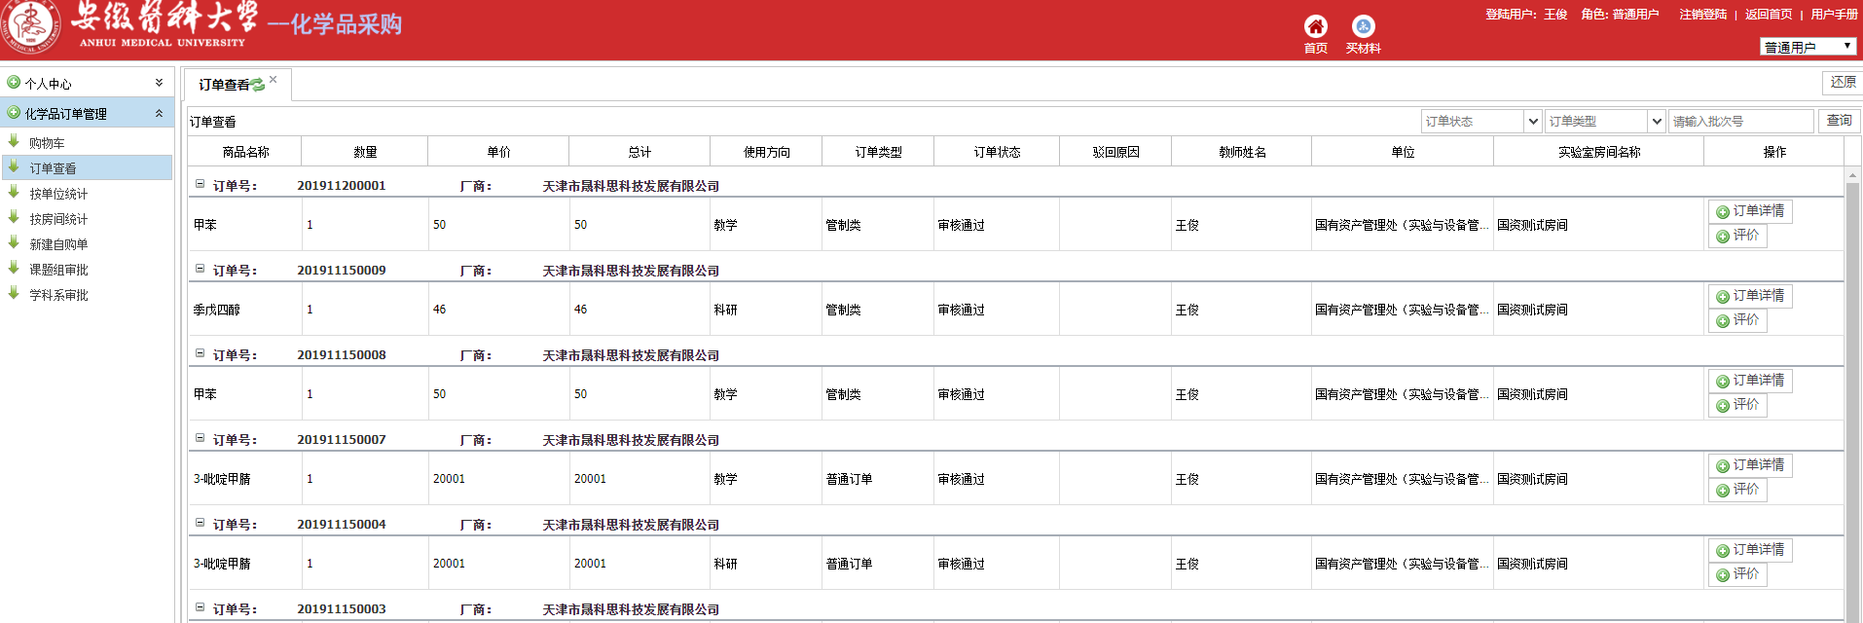
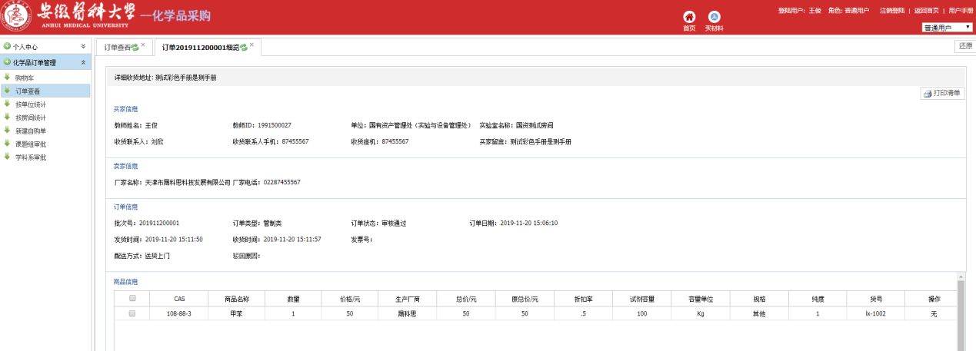
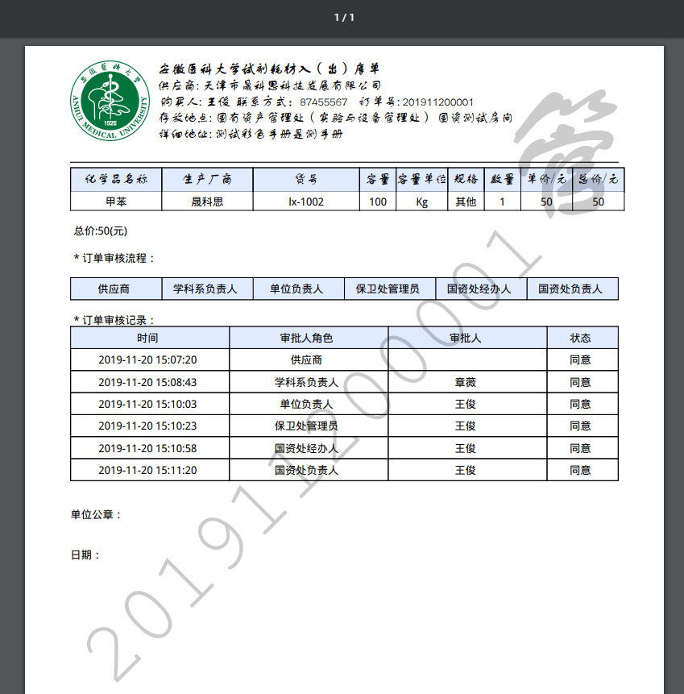

按单位统计
显示教师所购买的化学品的统计情况。按容量单位进行分类。
根据时间，化学品名称可以查询。
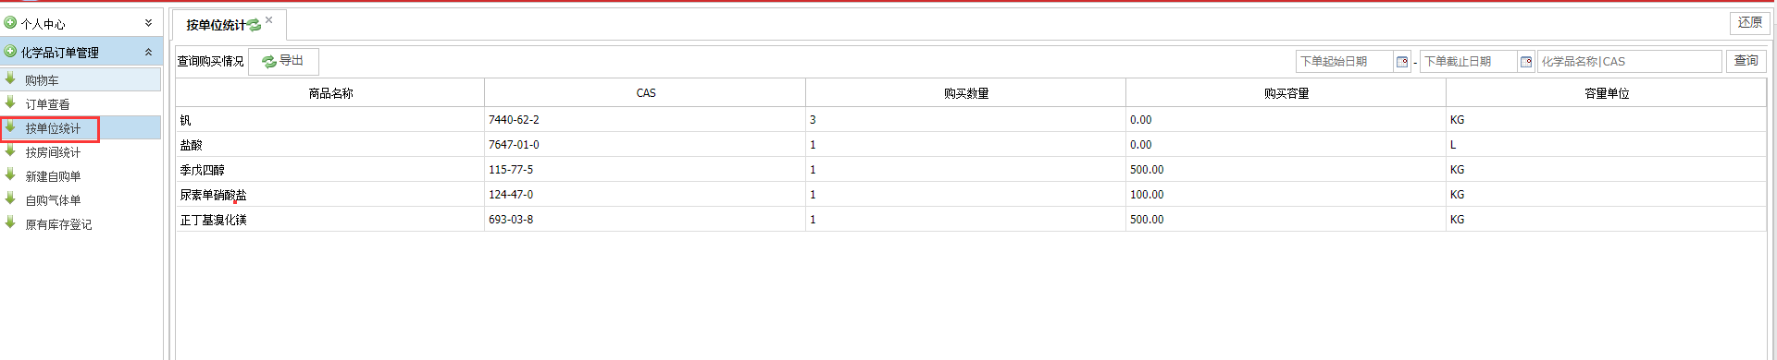

按房间统计
显示教师所购买的化学品的统计情况。按房间进行分类。
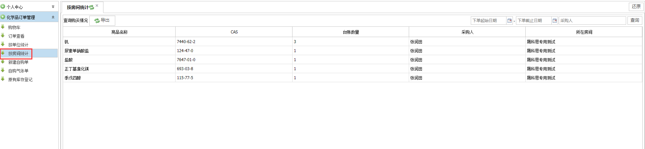

新建自购单
平台中没有的商品，教师要线下购买的。教师可通过自购的功能，将购买的商品信息，记录进系统，进入教师台账。
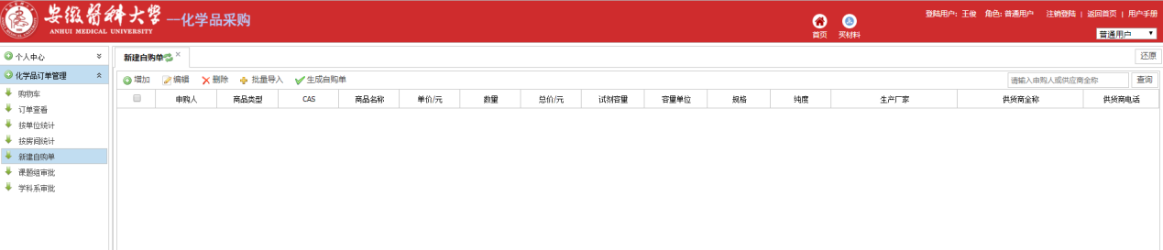
有两种添加自购信息的方式。
方式一：单条增加。点击“增加”按钮，填写表单信息。如图所示：
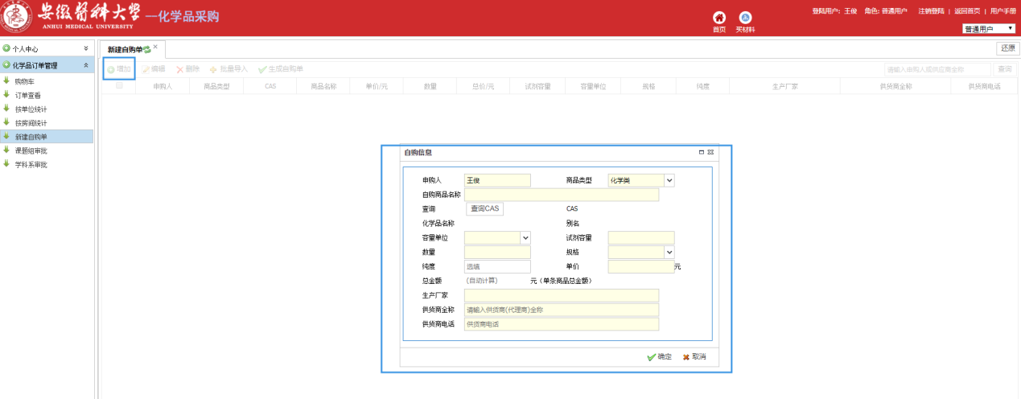
方式二：通过模板批量导入。点击“批量导入”按钮。点击“下载模板”。将自购信息维护进模板中，选择该模板点击“上传”。如图所示：
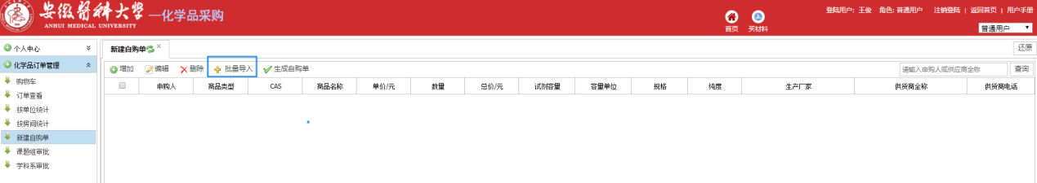
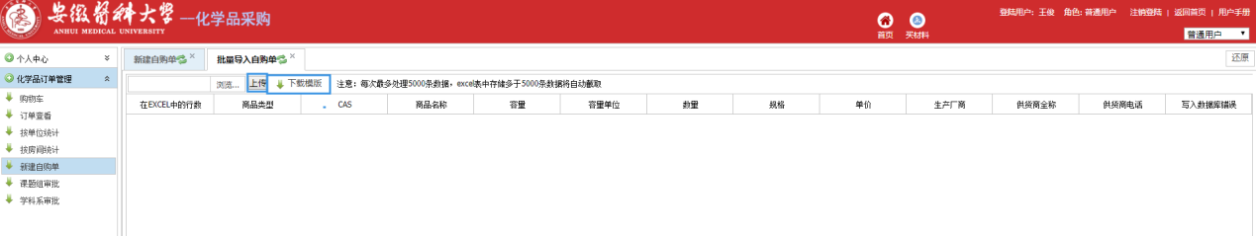
模板样式：
添加自购信息后，勾选化学品信息，点击“生成自购单”生成订单，走校内审批。审批通过后，需点击“收货”，该化学品信息进入教师台账。

原有库存登记
系统运行初，将实验室内的原有的化学品库存通过“原有库存登记”功能录入进系统中。实现台账的记录。

有两种添加原有库存信息信息的方式。
方法一：单条增加。点击“增加”，填写表单信息。如图所示：
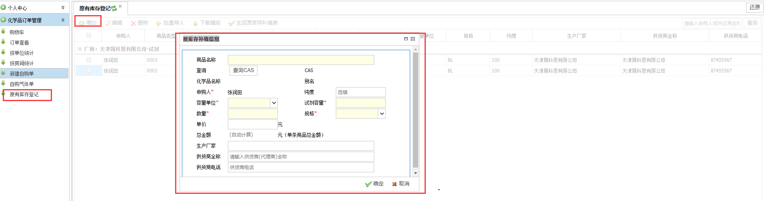
方法二：批量导入。点击“下载模板”，将原有库存信息维护进模板中，点击“批量导入”选择该模板，点击“上传”。如图所示：
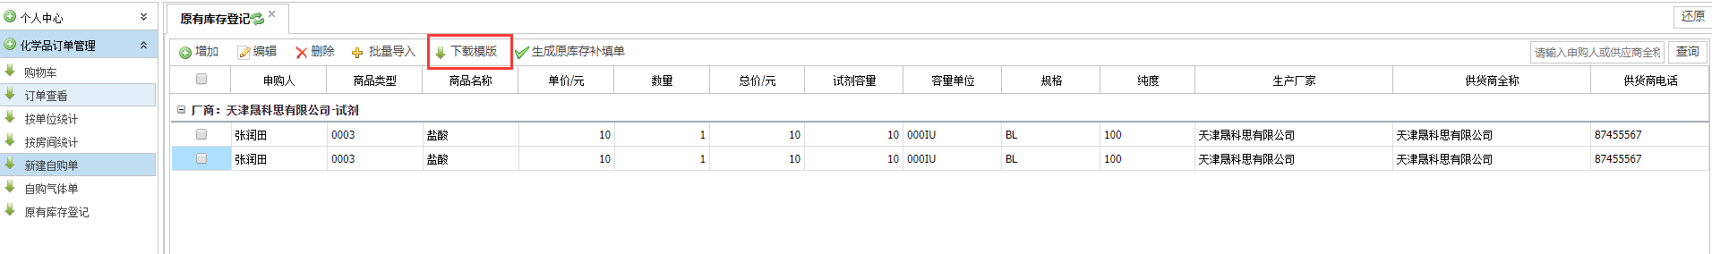

化学品购买流程演示（易制爆化学品为例）
  - 【教师】商城选择商品，加入购物车。
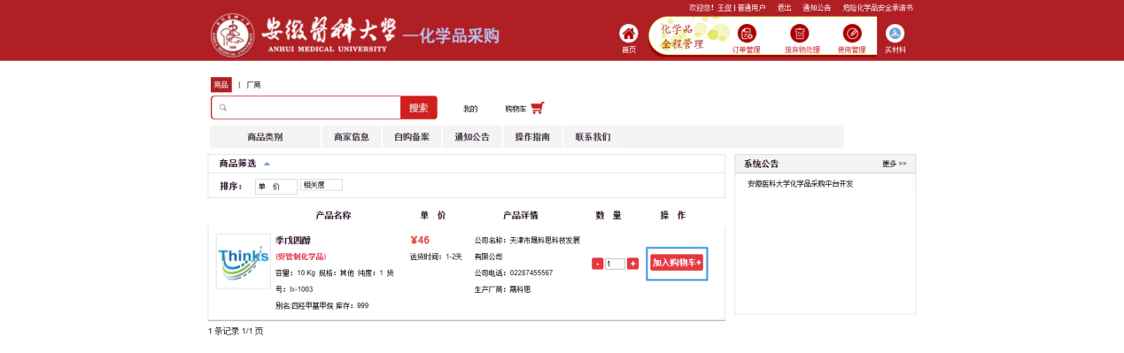
  - 【教师】购物车中选择商品，下单购买。填写实验室信息，教学或者科研审批人等信息等。教学选择的审批人事学科系负责人，科研选择的审批人是课题组负责人。
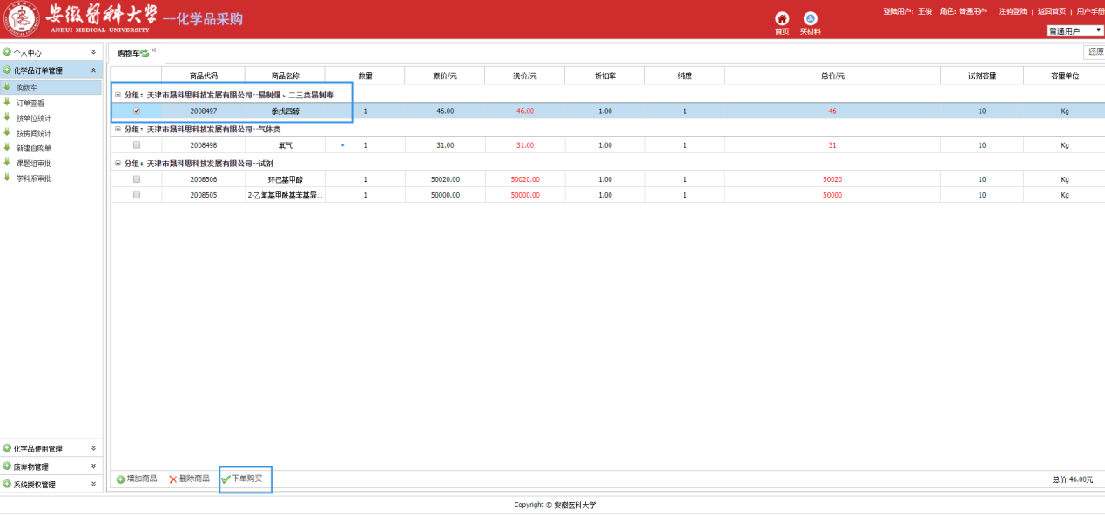
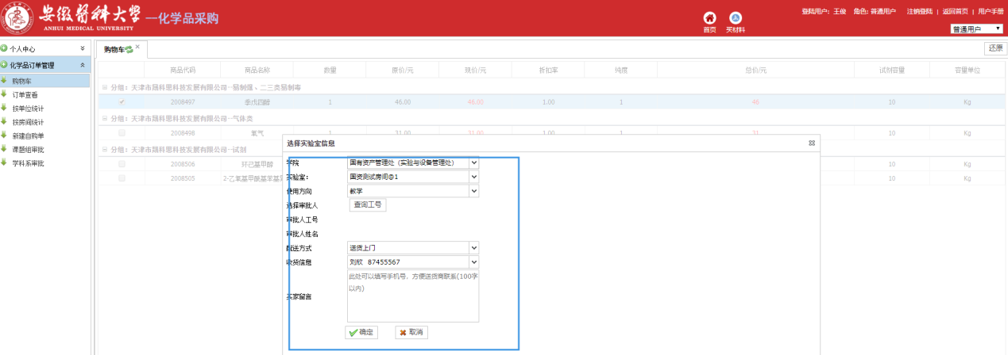
  - 【供应商】确认订单，确认是否有货等情况。
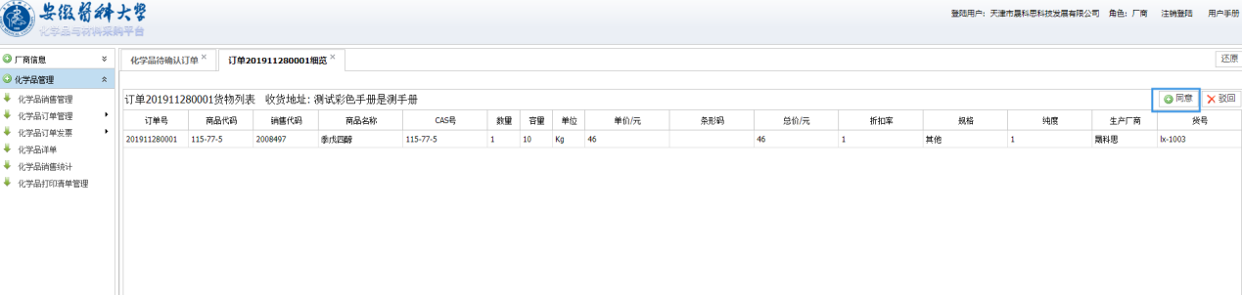
  - 【学科系负责人】教师购买时填写的学科系负责人在教师角色审批订单。
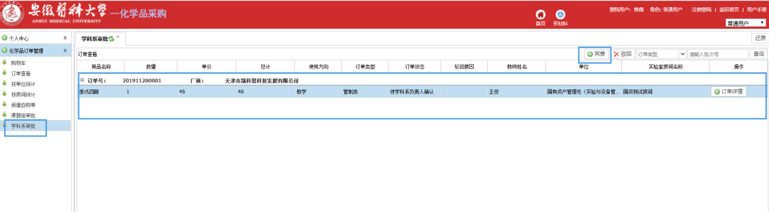
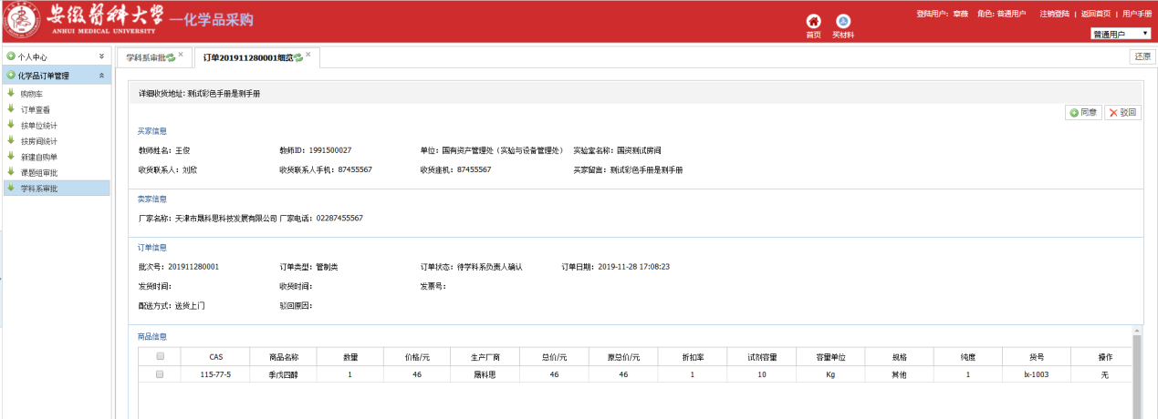
  - 【单位负责人】在“待审核订单”找到该订单，审批订单。
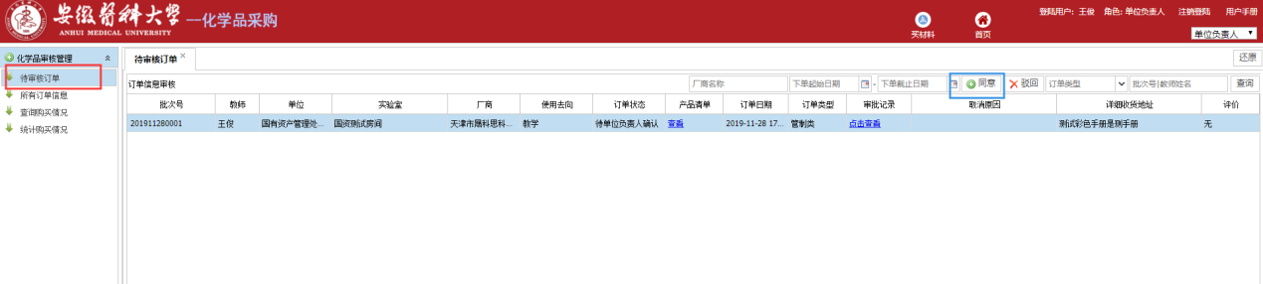
  - 【国资处经办人】在“待审核订单”中找到该订单，审批订单。
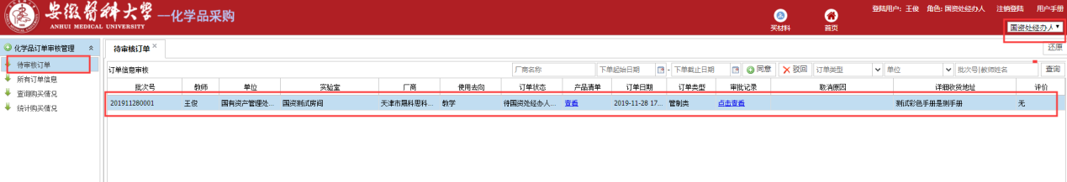
  - 【国资处负责人】在“待审核订单”中找到该订单，审批订单。
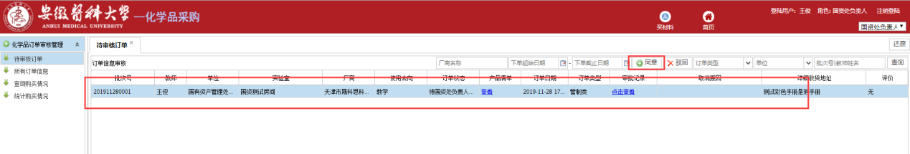
  - 【供应商】在“化学品待发货订单”中找到该订单，审批订单，点击发货。
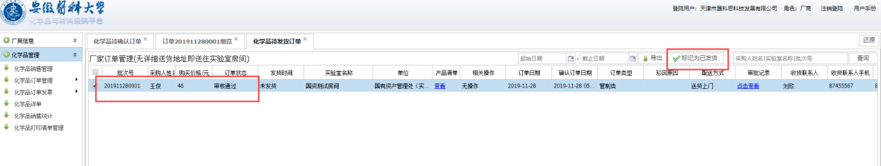
  - 【教师】在“我的订单”中找到该订单，确认收货。查看订单详情，可以打印清单。
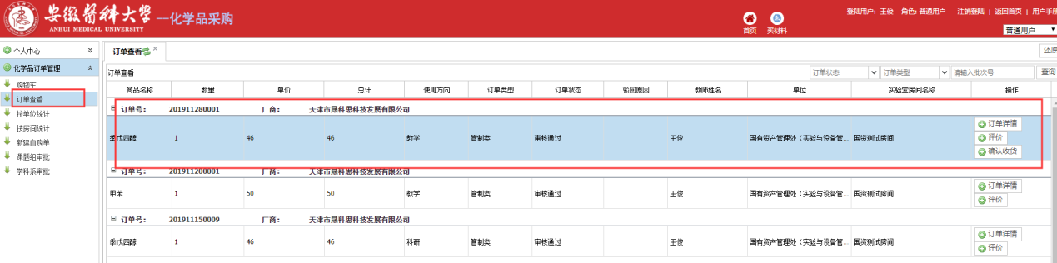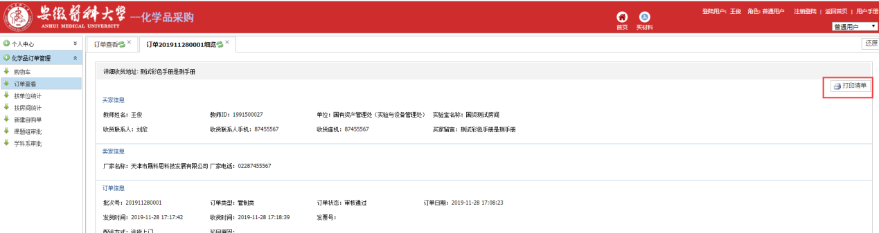
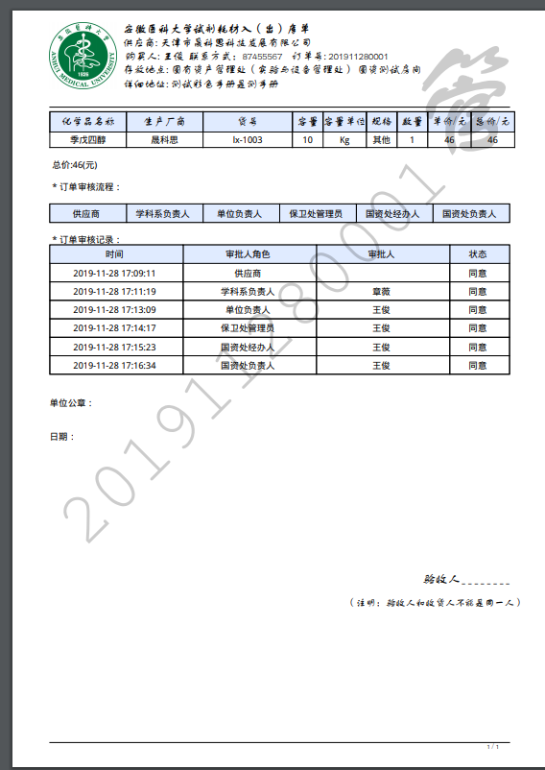

化学品使用管理

台账管理
查看教师台账信息，包含化学名称， 容量，数量，剩余量，使用量，等信息。
可根据使用状态，台账状态，订单号，化学品名称查询。
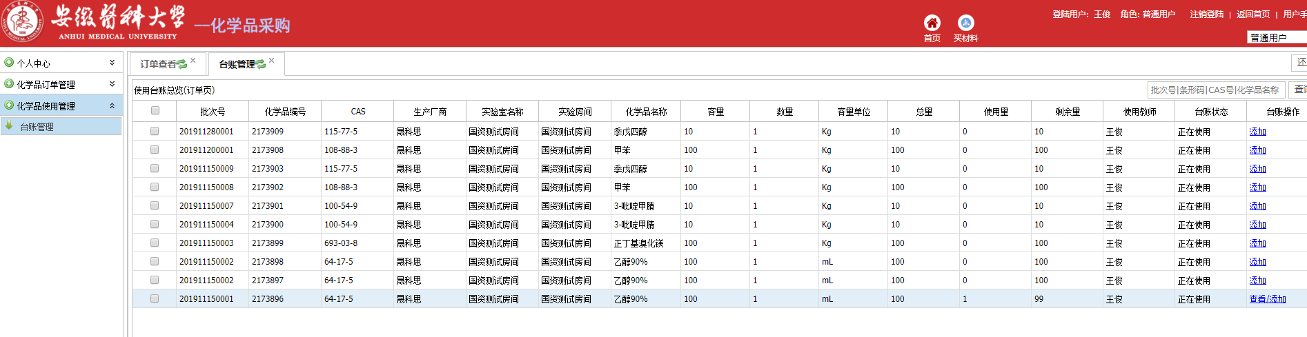
通过添加台账的操作，记录台账的使用量。如图所示：
选中要添加的台账信息，点击“添加”。
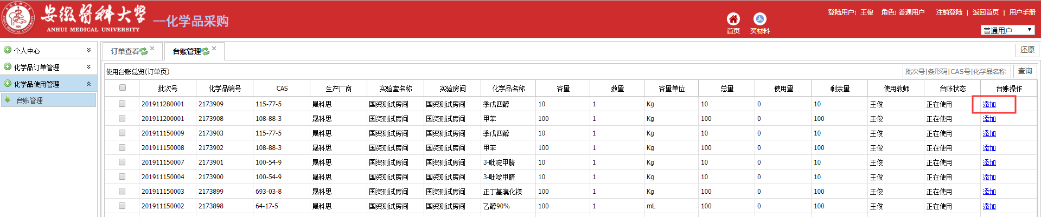
点击“增加”填写信息，点击保存即可完成台账记录的操作。
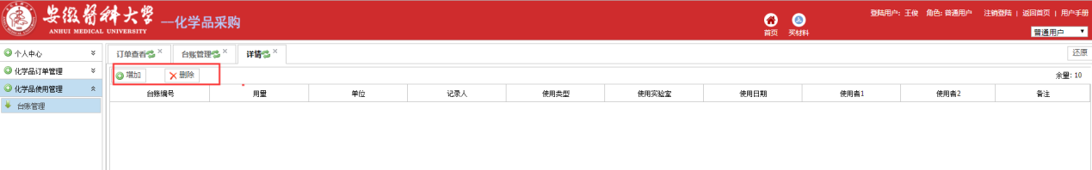
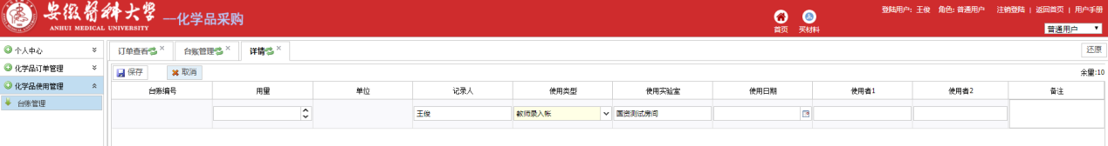

废弃物管理

废弃物登记
将废弃物登记，点击“添加申报信息”填写表单发起申报。
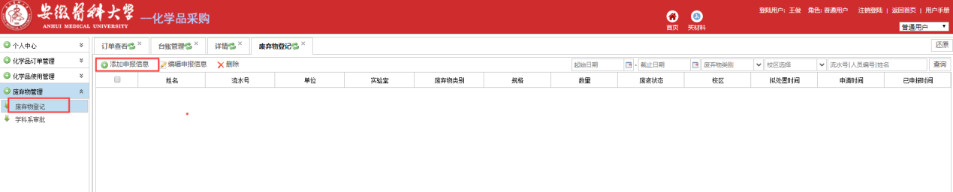
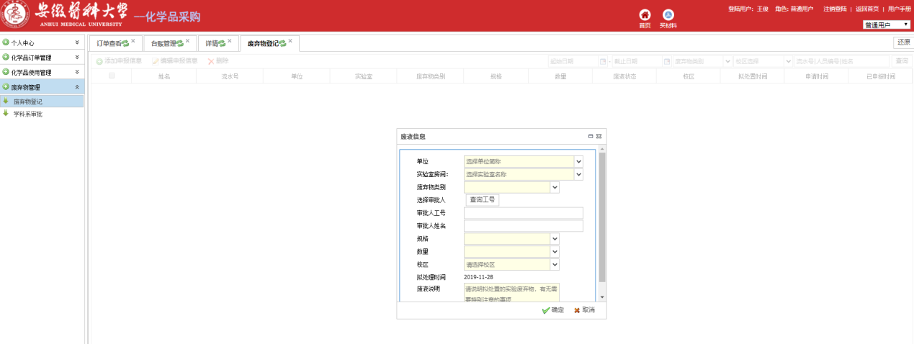

系统授权管理
教师授权给学生，学生通过自己账号登录，可以使用教师权限。
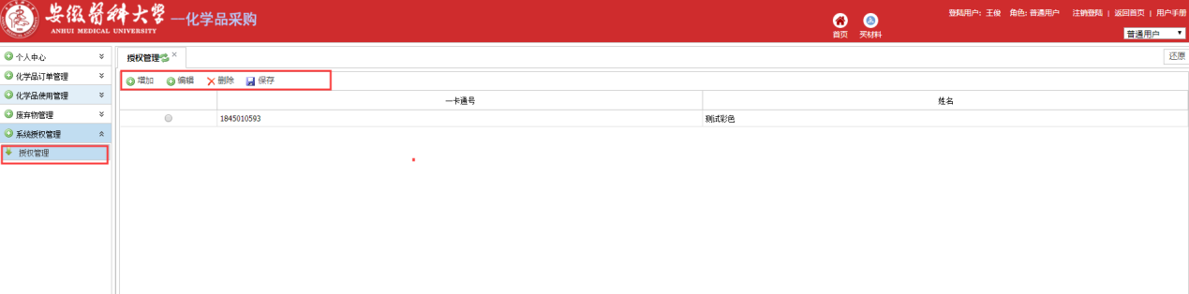
新增授权：点击“增加”输入学生账号，姓名。点击“确认”。
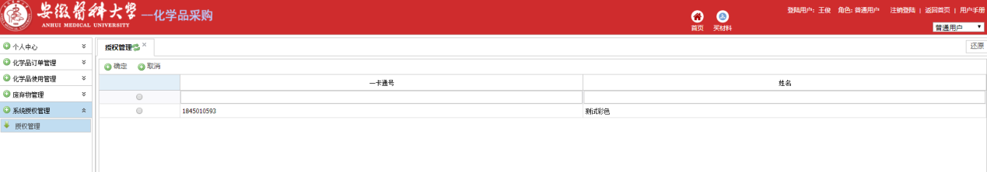

查询统计

订单查询统计
显示系统中的订单，可以根据下单日期，管制类别，订单类型，单位，供应商，购买人，等信息查询。
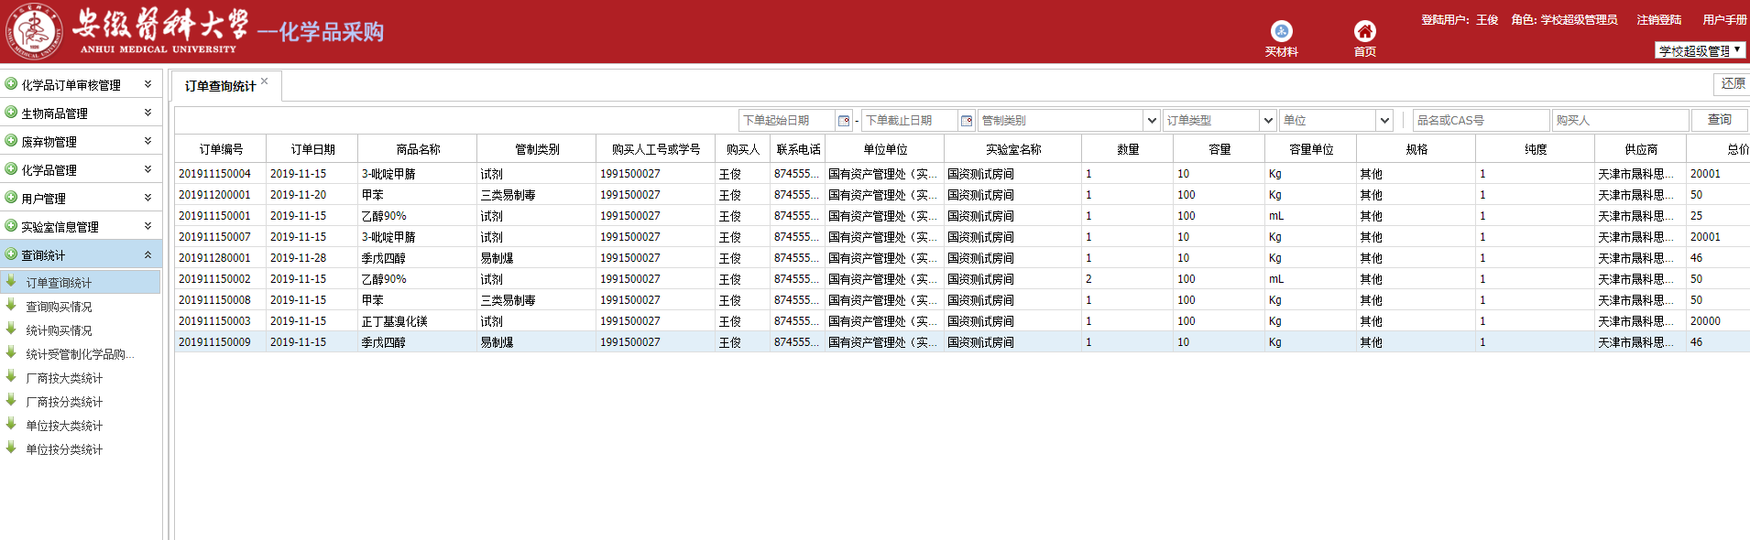

查询购买情况
显示系统中的购买情况，根据单位，教师姓名，商品名称，容量单位等进行分类。可以详细查看该教师买该化学品多少，花了多少钱。
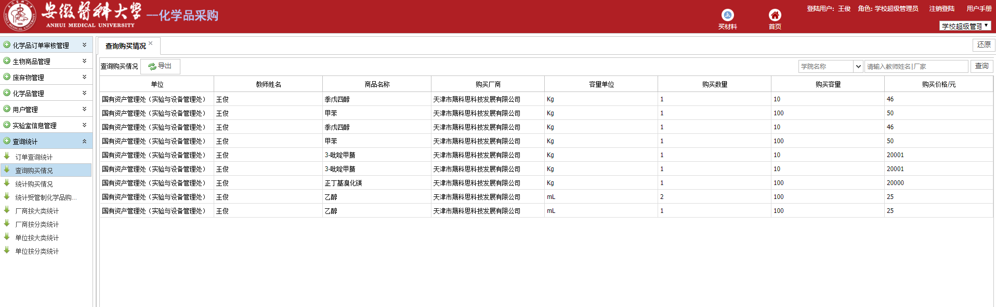

统计受管制化学品购买情况
显示受管制化学品的购买情况，可以根据右上角的条件筛选，查询。
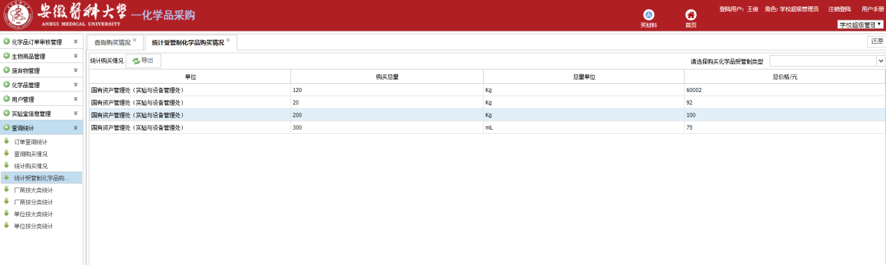

厂商按大类统计
显示各个供应商普通，受管制化学品的销售情况单数，总金额。
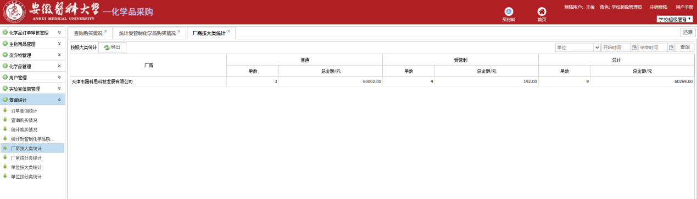

厂商按分类统计
显示各个厂商不同化学品分类的统计信息。显示单数，金额。
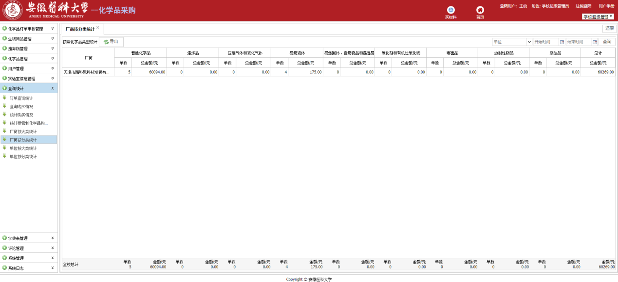

单位按大类统计
显示各个单位下的普通，受管制化学品的单数金额信息。
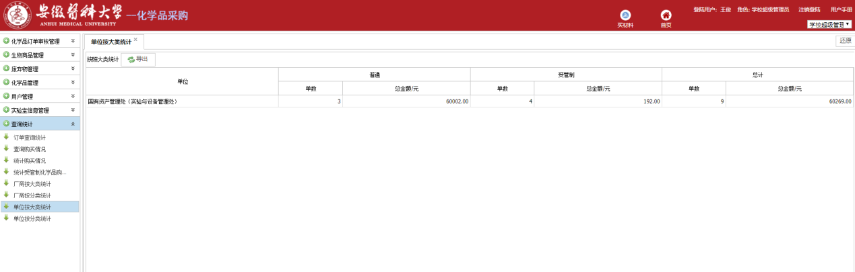

单位按分类统计
显示各个单位不同化学品分类的统计信息。显示单数，金额。
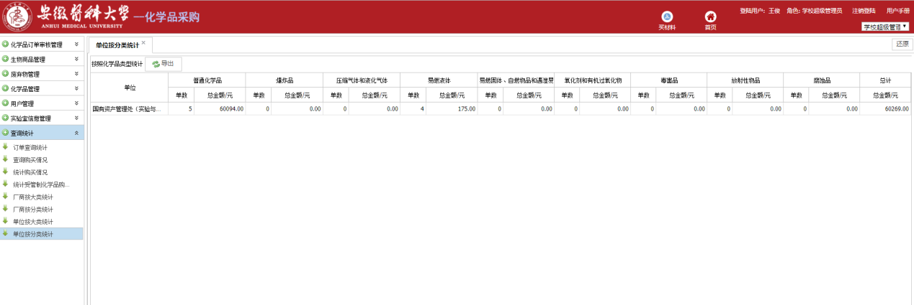

系统管理

系统公告管理
对平台公告信息进行管理，可以增加修改删除，上传附件。
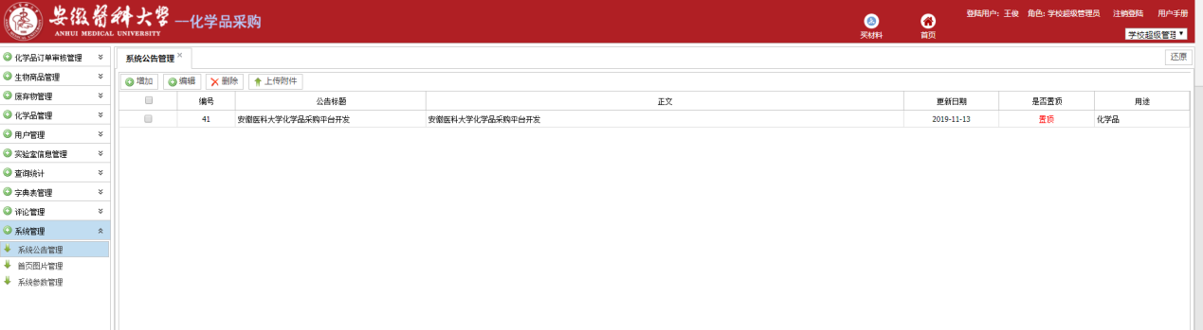
新增公告：点击“增加”按钮，填写表单信息。
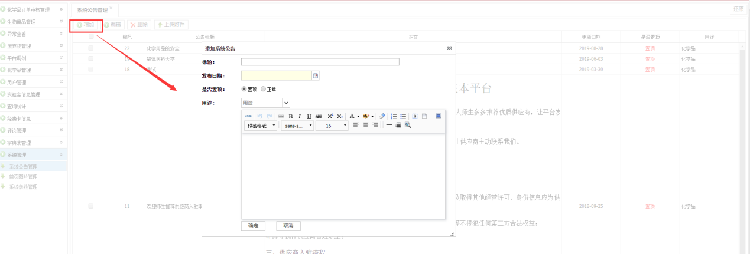
上传附件：选择公告，点击“上传附件”。选择附件点击上传。
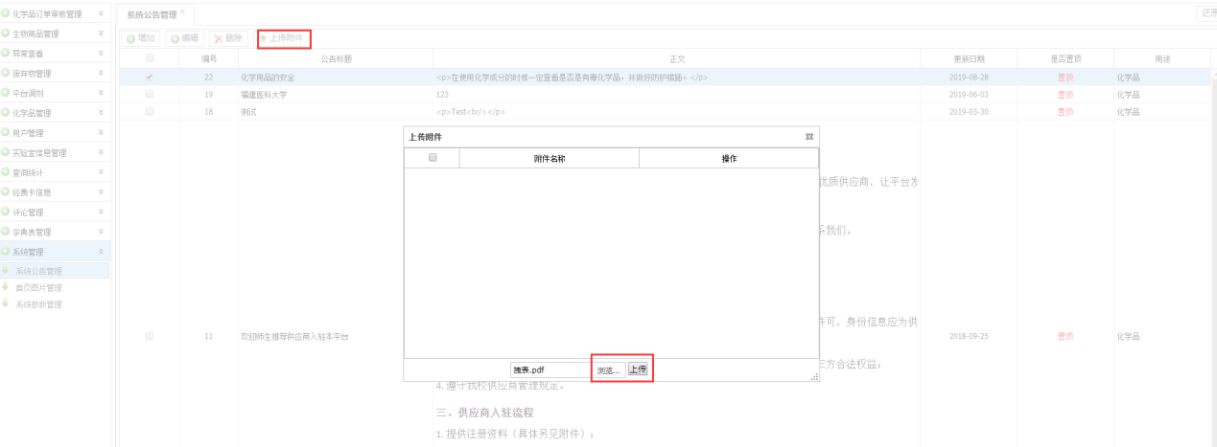

首页图片管理
维护首页图片信息。
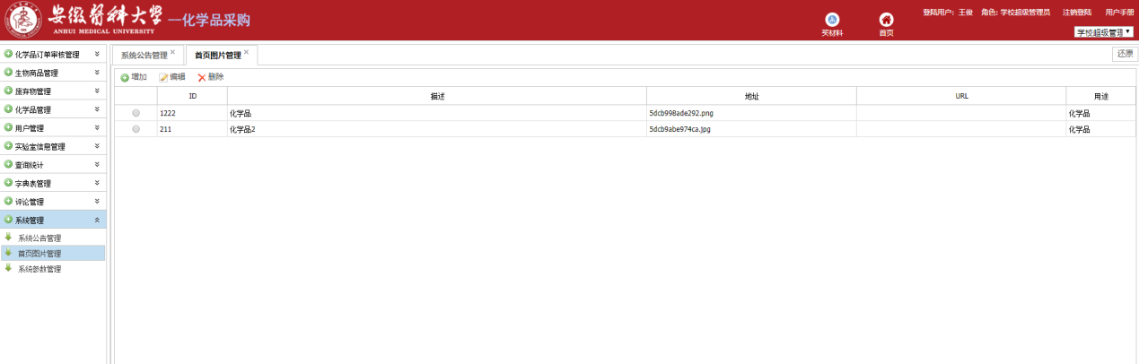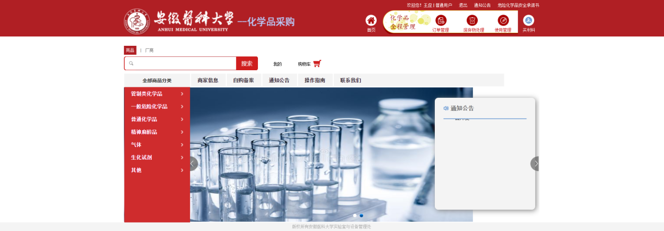
新增图片：点击“增加”，填写表单信息。选择图片上传。点击确定，即可。如图所示：
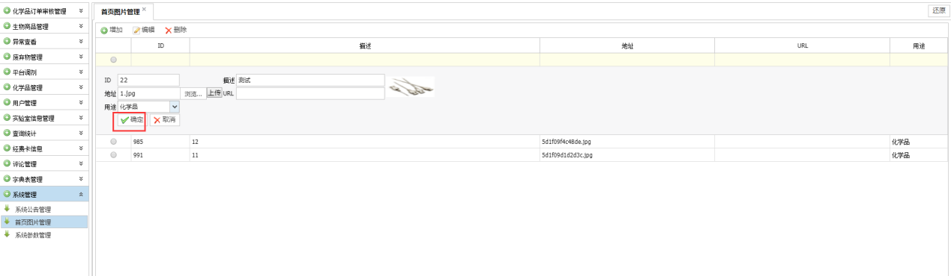

用户管理

校内用户管理
由于对接统一身份认证，人员信息不要系统添加，当教师登录后，系统自动添加。此功能用于授权教师角色。
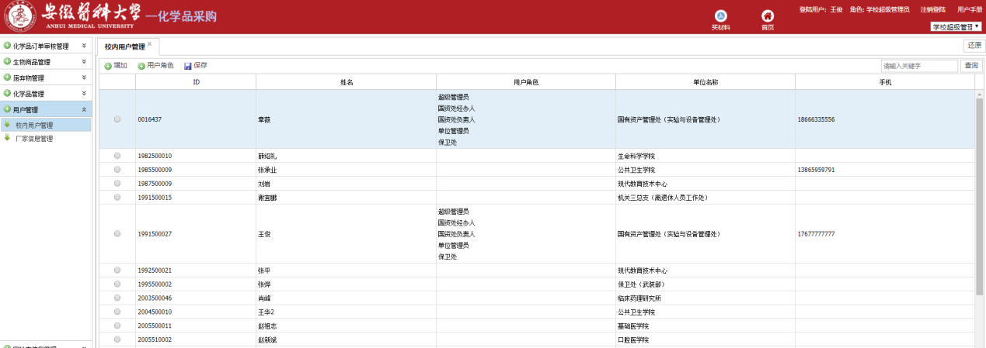
授权角色：选择要授权的教师，点击“用户角色”。如图所示：
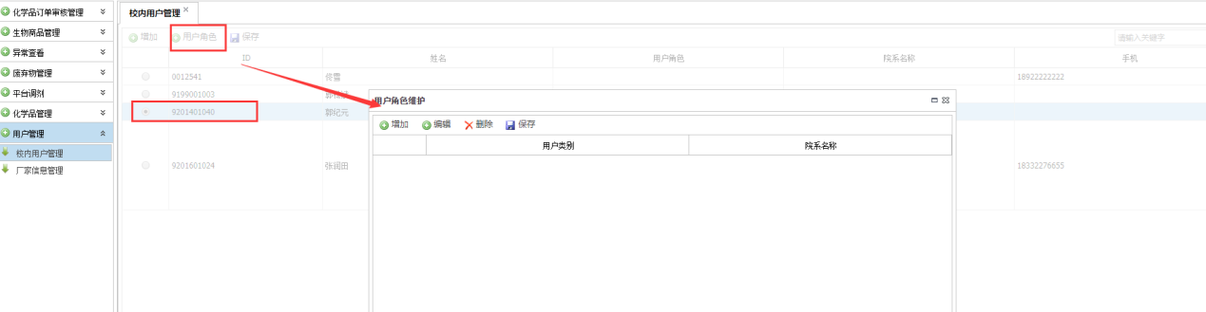
点击“增加”。选择用户类别，和院系名称。注意：院级单位需要填写院系名称，校级单位院系名称一栏为空即可。选好后点击确认，然后再点击保存。如图所示：
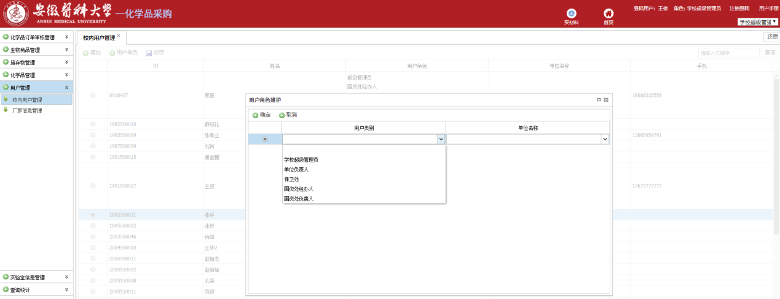
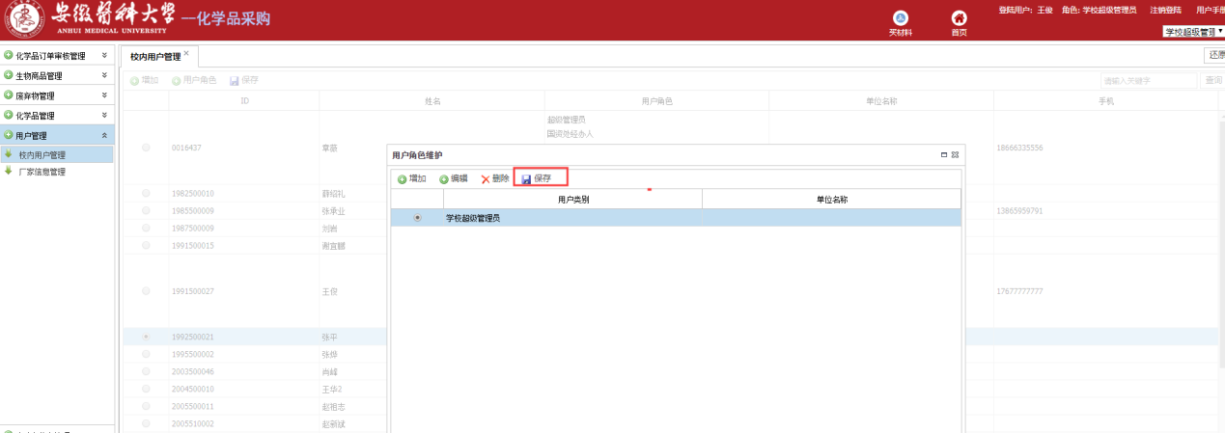

厂家信息管理
显示系统中的厂商信息，厂商注册后，需超管在此功能审批，才可入驻平台，上传商品销售。
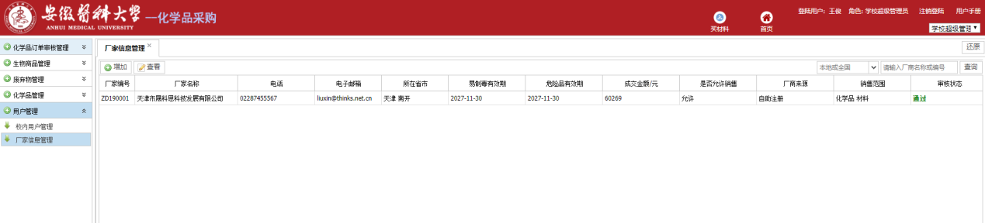
选择厂商 点击查看，可以进行审批。
